Taaislijmziekte
Vorige maand kondigde president Obama van de Verenigde Staten aan dat er nieuw onderzoek gedaan zal worden om een medicijn te vinden tegen een aantal erfelijke ziekten zoals taaislijmziekte.
Taaislijmziekte (cystische fibrose of CF) is een erfelijke aandoening met als een van de belangrijkste symptomen luchtweginfecties. Deze zijn het gevolg van abnormale taaiheid van het slijm in de luchtwegen. Door deze taaiheid blijft het slijm vaak achter in de luchtwegen, waardoor infecties kunnen ontstaan. De ziekte wordt veroorzaakt door een recessief, niet X-chromosomaal gen. Twee willekeurige mensen, die geen CF hebben, hebben een kans van 1 op 900 om een kind te krijgen met CF.

In onderstaande afbeelding is een stamboom weergegeven. De personen II₃ en II₄ hebben twee kinderen. Hun oudste zoon (III₁) heeft CF

afbeelding 9
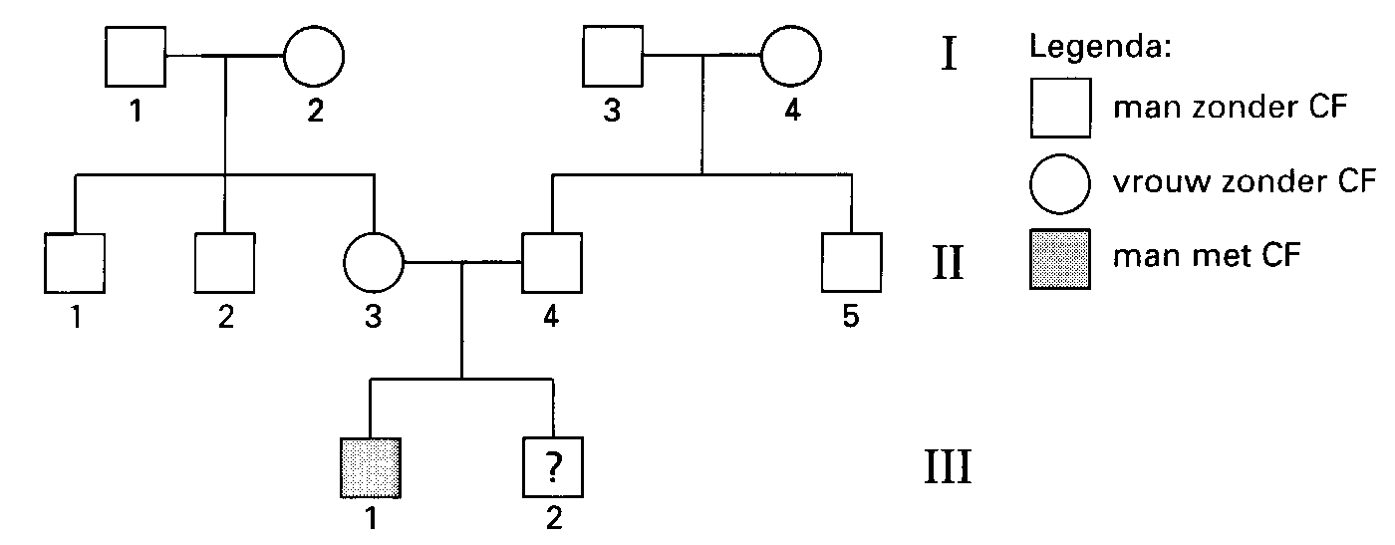

Hoe groot is de kans dat hun jongste zoon (III₂) CF heeft?
A. 1
B. 1/2
C. 1/3
D. 1/4
E. 1/8
F. 0

D
Beide ouders zijn dragers maar niet ziek. Zij hebben dus allebei een gezond en ziek allel.

